互联网软件基础大作业

基于java web的图库系统的设计与实现

作 者 姓 名：
专 业 班 级：
学 号 ：
指 导 教 师：
完 成 日 期：

教师批阅页

选 题 分
内 容 分
格 式 分
态 度 分

总 计: 分

简略给出评语或指出文中问题：

评 阅 人：
完成日期：

摘 要
随着互联网技术的快速发展和数字内容的爆炸式增长，在线图库系统已成为现代网络应用的重要组成部分。本文详细介绍了基于Java Web的图库系统的功能设计与实现过程。本系统采用Java语言开发，充分发挥计算机在数据处理、存储容量和逻辑运算方面的优势，为用户提供了一个高效便捷的图片管理平台。
系统从图片共享的实际需求出发，帮助用户实现图片的分类存储、权限管理和在线分享功能。通过本系统，普通用户可以上传个人图片并设置访问权限（公开或私有），管理员则可以对所有图片和用户进行统一管理。系统支持多条件模糊搜索功能，方便用户快速查找公开图片资源，同时提供了完善的评论互动机制，增强了用户间的交流体验。
系统核心功能包括：
1. 用户分级管理（普通用户与管理员）
2. 图片分类存储（动态读取分类至下拉框）
3. 灵活的权限控制（公开/私有设置）
4. 多字段模糊搜索
5. 图片评论互动
6. 响应式前端界面设计
系统实现了业务逻辑与数据访问的有效分离，确保了代码的可维护性和扩展性。数据库设计方面，除了基本的图片信息表、用户表外，还单独建立了图片类型表，支持动态分类管理，大大提升了系统的灵活性和实用性。同时利用计算机运算速度快、存储信息容量大、处理逻辑问题强、功能强大的优势,利用本系统从图片存储的需求出发,帮助用户实现高效管理、便捷访问,方便用户进行图片的分类存储。

关键词：JavaWeb；在线图库系统；SQL；

目 录
摘 要 III
引 言 1
1系统概述 2
1.1 系统开发环境 2
1.2 系统可行性分析 2
1.2.1技术可行性 2
1.2.2经济可行性 2
1.2.3操作可行性 2
2 系统实现 3
2.1 系统数据库的设计 3
2.2 用户管理 4
2.3 图片管理 5
2.4 图片检索 7
2.5 系统测试 8
3结论 12
参 考 文 献 13

引 言
数据库技术特别是大型数据库管理系统（如：Oracle，Microsoft SQL Server，Sybase 等）的发展，使得以往大量复杂的部门信息数据的科学管理和利用成为可能。图片信息是重要的信息资源，加以充分利用使其为社会和人民服务，是图片收集管理工作的重要任务。开发相应的应用软件以充分利用图片资源，可为人们提供准确的图片信息。
目前，在线图片管理系统已具备完善的数据录入、更新、删除、条件检索等功能，如：谭娜[1]等基于客户机／服务器模式开发的图片管理信息系统；朱嘉骏[2]提出了基于标签化的图片数据处理的提出了基于标签化的图片数据处理；江学平[3]提出了基于 ASP．NET 的图片管理信息系统的实现；陈锦标[4]基于分类的林业图片管理信息系统的设计与实现。但是，这些方法由于编码语言老久、受众范围小等原因，没有很好地实现大众所想要的所有功能。
针对以上问题，本文基于java web完成了图库系统的设计与实现，提升了系统的灵活性和实用性，帮助用户实现高效管理、便捷访问,方便用户进行图片的分类存储。

1系统概述

1.1 系统开发环境
客户端开发语言选用 Java^{[5]}。Java 是面向网络的程序设计语言，用来让程序员创建应用程序，这些应用程序可以通过网络下载，而且可在任何计算平台上安全运行。JDBC（Java Database Connectivity）是支持在 Java 程序中执行 SQL 语句的应用程序设计接口（API），其中包括一系列与数据库访问有关的类和接口，使得程序设计人员有一个标准的、纯 Java 的数据库程序设计接口，为在 Java 中访问任意类型的数据库提供技术支持。
数据库管理系统选用开源关系型数据库MySQL。MySQL以其轻量高效、支持大规模数据存储和高并发访问，具备完善的事务处理和完整性控制机制，支持主从复制、集群部署等分布式特性，同时具有高度的可移植性、兼容性和连接性等优点，成为最受欢迎的开源数据库系统之一，在全球数据库市场占有重要地位。

1.2 系统可行性分析

1.2.1技术可行性
技术可行性要对开发的项目功能、开发软件和硬件环境要求来分析现有技术是否能实现待开发的软件。
本系统是基于Javaweb,使用Java语言开发,数据库使用SQL Server 8.0数据库。

1.2.2经济可行性
经济可行性首先要进行待开发软件的成本估算和成本/效益分析,以确定待开发软件是否有开发的价值。
本系统作为在线图片管理系统,可以满足人民及社会的需要。本系统开发需求较低,加上成熟的软硬件环境,无须多少经济的投入,所以此系统在经济上是可行性的。

1.2.3操作可行性
本系统可以在多种操作系统上运行,可以在Windows Server,Linux,UNIX等操作平台上运行。Web服务器为Tomcat 7.0 ,开发工具采用的Eclipse。界面美观、容易操作、功能齐全。

2 系统实现
整个系统采用友好的 MDI 界面，该图片管理信息系统的核心功能模块包括：用户管理模块，图片记录的检索模块，图片数据的管理模块。其总体结构如图2所示。
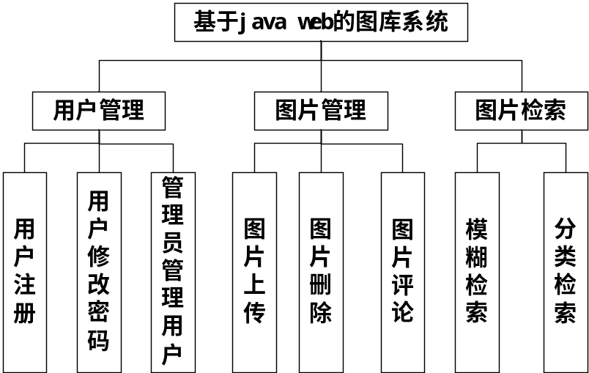
图2 图库系统功能结构图

2.1 系统数据库的设计
为便于系统使用，本系统设计了四个数据库。一个表用于用户及管理员信息，包括用户id，用户名，用户密码，用户类型，创建时间；一个表用于存放图片信息，包括图片id，图片主题，图片描述，图片大小，图片类型，图片位置，是否公开标志，上传人，上传时间；一个表用于存放图片分类，包括id与类别名；一个表用于存放图片评论，包括评论id，图片id，用户id，评论文本，评论时间。具体数据表的设计如下：

表2.1.1 用户表 (user)
字段名称 | 数据类型 | 说明
id | int | 用户ID
username | varchar(50) | 用户名
password | varchar(255) | 密码
user_type | tinyint | 用户类型(0普通/1管理员)
create_time | datetime | 创建时间(默认当前时间)

表2.1.2评论表 (comment)
字段名称 | 数据类型 | 说明
id | int | 评论ID
image_id | int | 图片ID(外键)
user_id | int | 用户ID(外键)
content | text | 评论内容
续表2.1.2
comment_time | datetime | 评论时间(默认当前时间)

表2.1.3 图片信息表 (image)
字段名称 | 数据类型 | 说明
id | int | 图片ID
title | varchar(100) | 图片标题
description | text | 图片描述
size | bigint | 文件大小(字节)
type_id | int | 类别ID(外键)
url | varchar(255) | 图片存储路径
is_public | tinyint(1) | 是否公开(默认1)
uploader_id | int | 上传者ID(外键)
upload_date | datetime | 上传时间(默认当前时间)

表2.1.4 图片类别表 (image_type)
字段名称 | 数据类型 | 说明
id | int | 类别ID
name | varchar(50) | 类别名称

2.2 用户管理
本模块具有用户数据添加、删除、修改等功能，流程图如图2.2.1所示
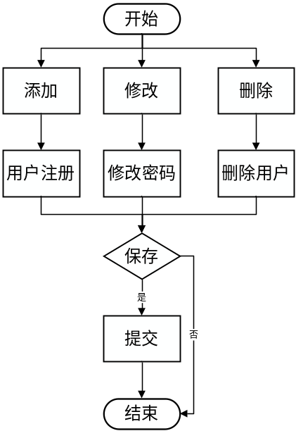
图2.2.1 用户管理模块流程图
这三个模块组成了一个简单的用户管理模块：
注册模块：检查用户名是否已存在，若可用则创建新用户并跳转到首页，否则提示错误；
修改密码模块：验证用户登录状态和原密码，确保两次新密码一致后更新密码，成功后强制重新登录；
管理员模块：仅允许管理员删除普通用户或图片（删除图片时会先清理相关评论），防止误删管理员自身。
所有操作均包含错误处理和权限控制，确保安全性和友好提示。
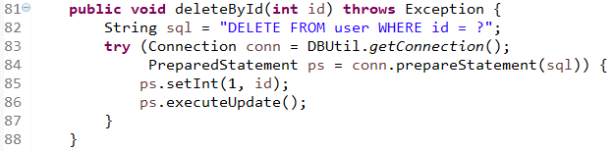
具体实现如下所示：
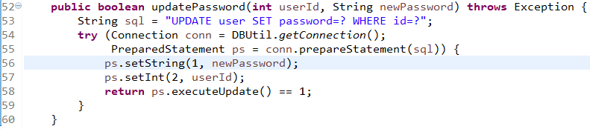
图2.2.2 管理员管理用户实现图
图2.2.3用户修改密码实现图
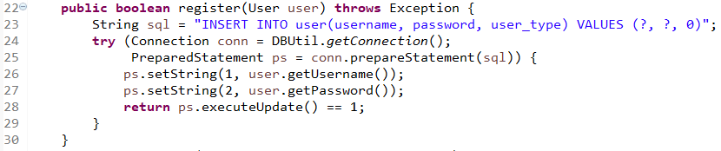
图2.2.4用户注册实现图

2.3 图片管理
本模块具有图片数据录入、删除、评论等功能，其流程如图2.3.1所示。
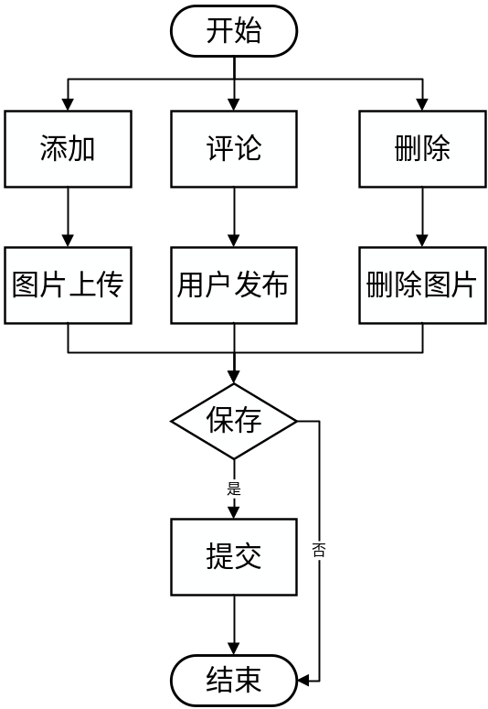图2.3.1图片管理流程图
该模块实现了一个完整的图片分享平台的核心数据访问层，主要包含图片管理和评论管理两大功能模块。在图片管理方面，它提供了图片上传保存功能（记录标题、描述、URL、是否公开、文件大小等完整元数据）、获取所有公开图片的列表（按上传时间倒序排列便于展示最新内容）、获取用户有权限查看的图片（包括公开图片和用户自己上传的私有图片）以及图片删除功能。在评论管理方面，实现了评论的发布功能，会关联对应的图片ID和用户ID，并自动记录评论时间。代码采用标准的DAO设计模式，所有数据库操作都使用PreparedStatement防止SQL注入攻击，通过try-with-resources语法确保数据库连接等资源能够自动释放，同时将异常抛出由上层统一处理，保证了代码的安全性和可维护性。整个类设计简洁高效，为图片分享平台提供了可靠的数据持久化支持。
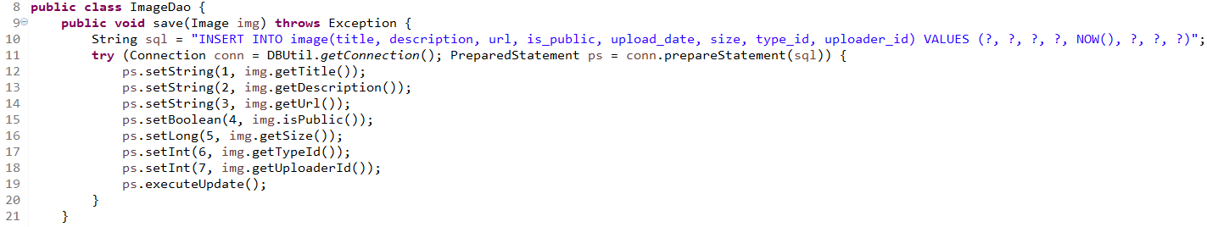
具体实现如下所示：
图2.3.2图片上传实现图
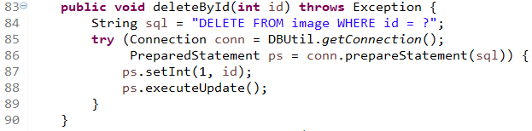
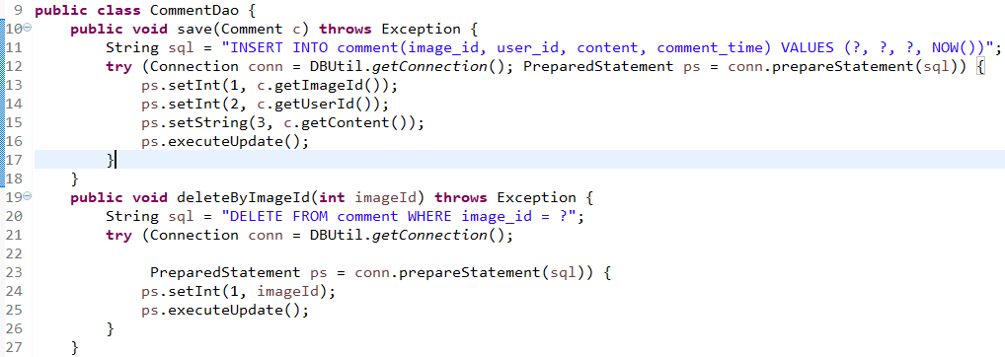
图2.3.3图片删除实现图
图2.3.4评论发布实现图

2.4 图片检索
本模块具有图片模糊检索、图片分类检索功能，当用户需要查看数据库服务器中所有或者某些特定图片的时候，可以通过图片检索模块快速定位要查找的图片。同时，当用户需要管理自己上传的图片时，能快速完成检索并完成管理操作。
在关键词搜索方法(searchImages)中，系统允许用户通过标题或描述内容进行模糊查询，同时智能地结合权限控制，确保用户只能查看公开图片或自己上传的私有图片，搜索结果按上传时间降序排列以优先显示最新内容。分类搜索方法(searchByType)则提供了按图片分类检索的功能，同样遵守权限规则，只返回用户有权限查看的指定分类图片。两个方法都采用了严谨的安全措施，使用PreparedStatement防止SQL注入，并通过try-with-resources自动管理数据库连接资源，确保系统安全性和稳定性。代码结构清晰，参数处理周到（如对userId为null的情况进行特殊处理），为图片分享平台提供了灵活可靠的搜索功能。
具体实现如下所示：
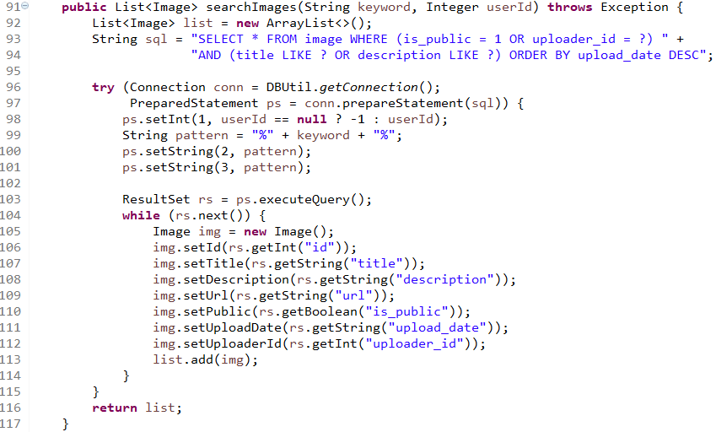
图2.4.1模糊搜索实现图
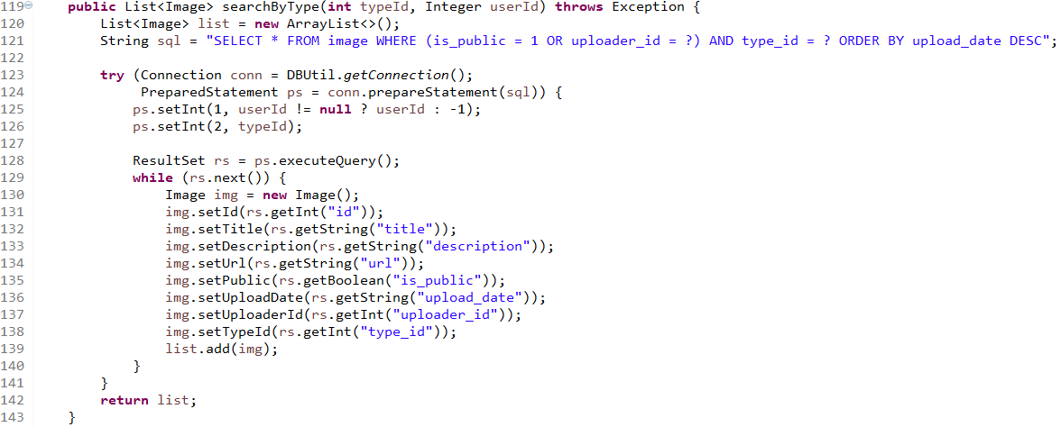
图2.4.2分类搜索实现图
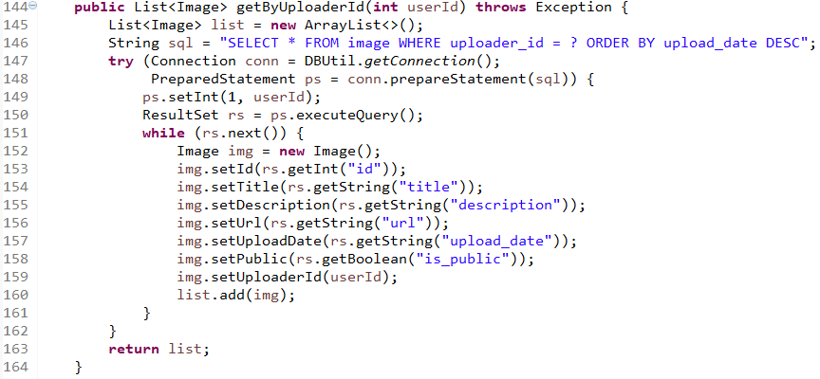
图2.4.1上传用户搜索实现图

2.5 系统测试
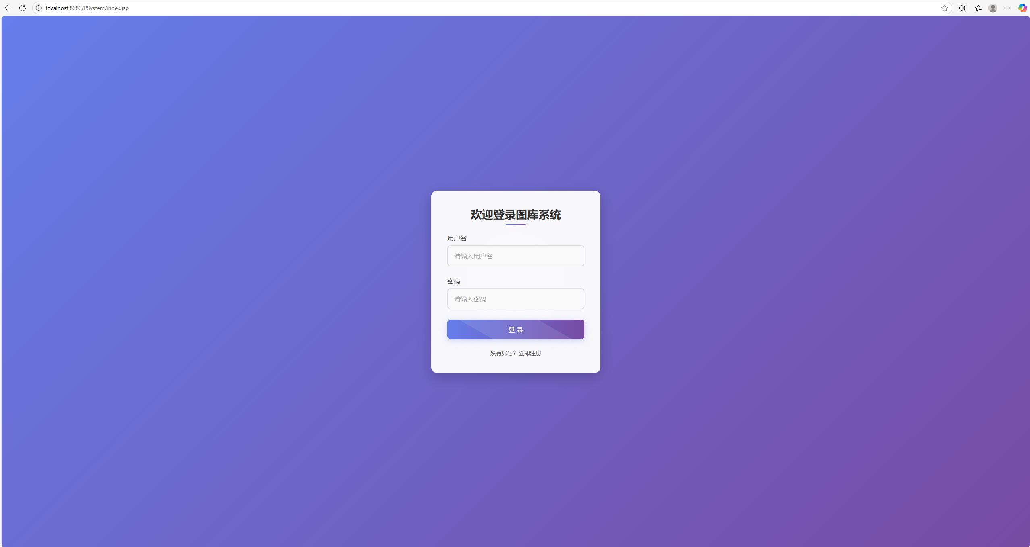
用户打开软件后，会首先出现如图2.5.1所示的登录界面（主页面）。点击立即注册后跳转到注册界面，如图2.5.2所示，输入用户名及两次相同的强密码后点击注册用户即可完成注册跳转回登录界面或已有账户点击立即登录即可跳回登录界面。输入账号密码登录后即可到达上传界面（普通用户）如图2.5.3所示，或用户管理界面（管理员用户）如图2.5.4所示。上传界面包含图片标题输入，图片描述输入，图片分类选择，图片路径及个人主页按钮；用户管理界面包含对用户的管理及用户上传的图片的管理。上传图片后可在图片库查看自己及他人所公开的图片，并对其进行评论，同时用户可在此界面实现模糊搜索、分类搜索操作，如图2.5.5所示。进入个人主页，用户可以完成对自己上传的图片进行管理操作，如图2.5.6所示；点击修改密码，输入原密码及两次相同的新密码并点击确认修改即可完成对密码的修改，如图2.5.7所示。
图2.5.1 主界面效果图
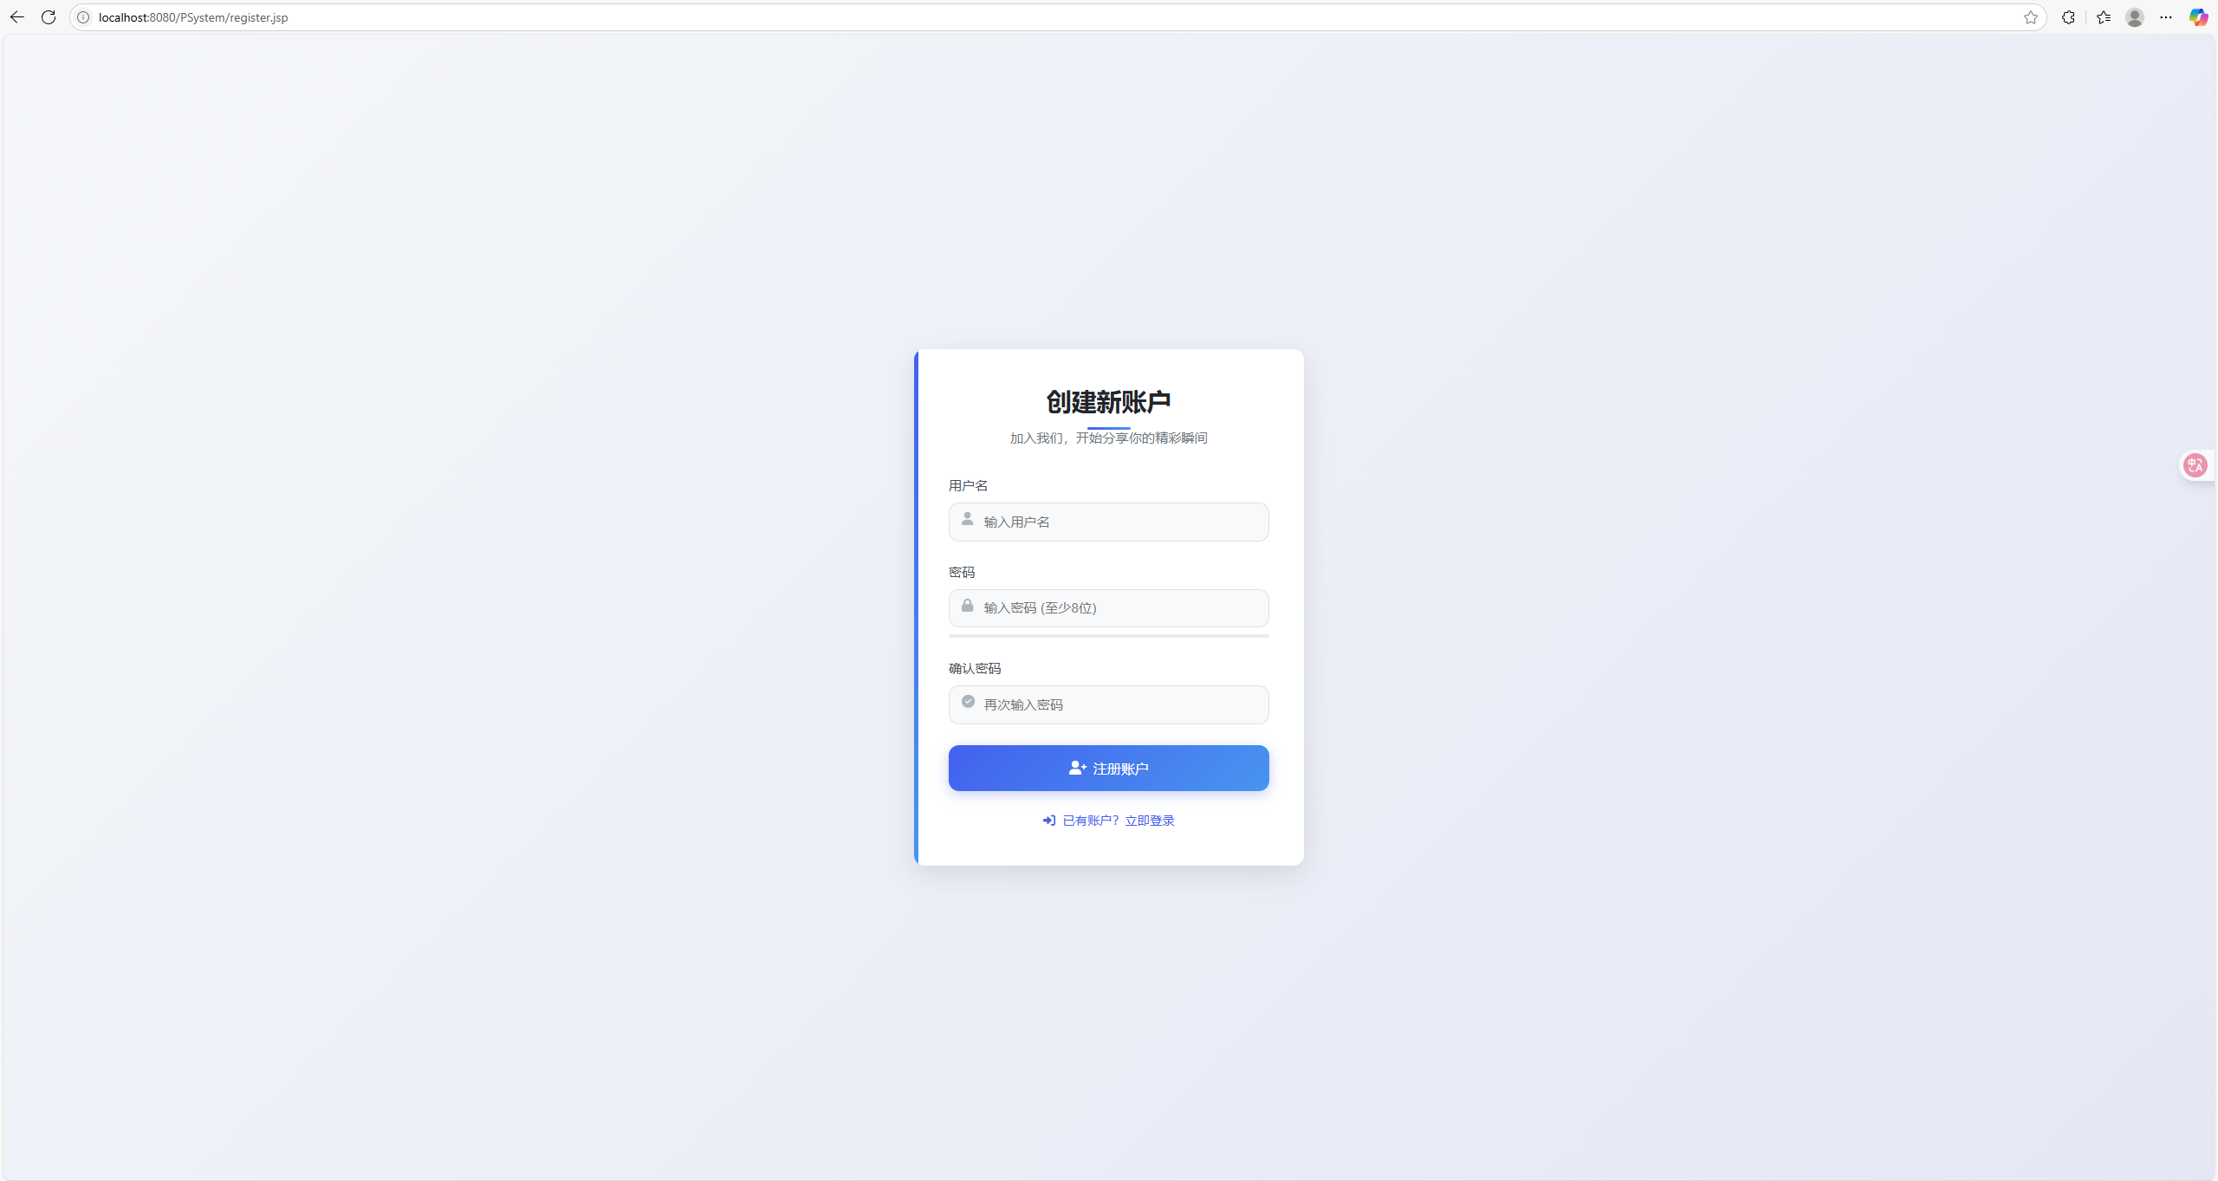
图2.5.2 注册界面效果图

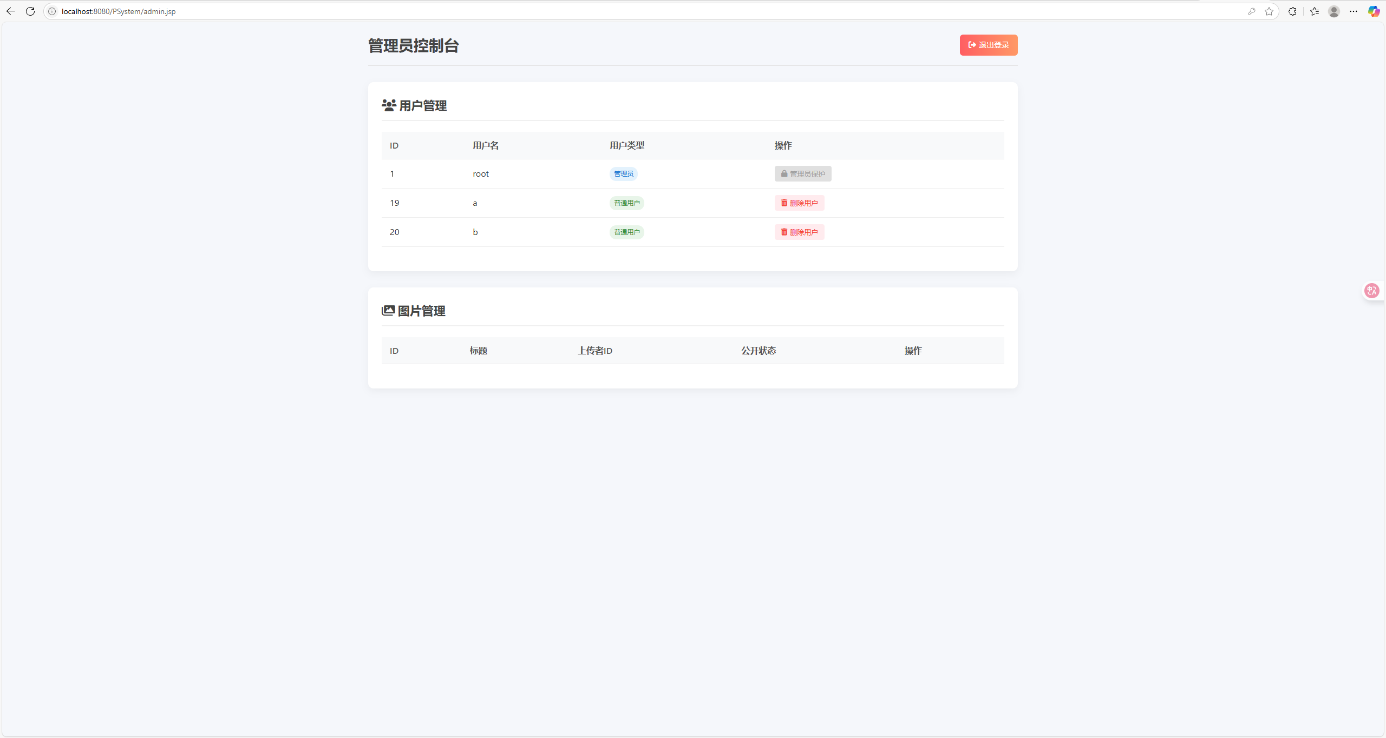
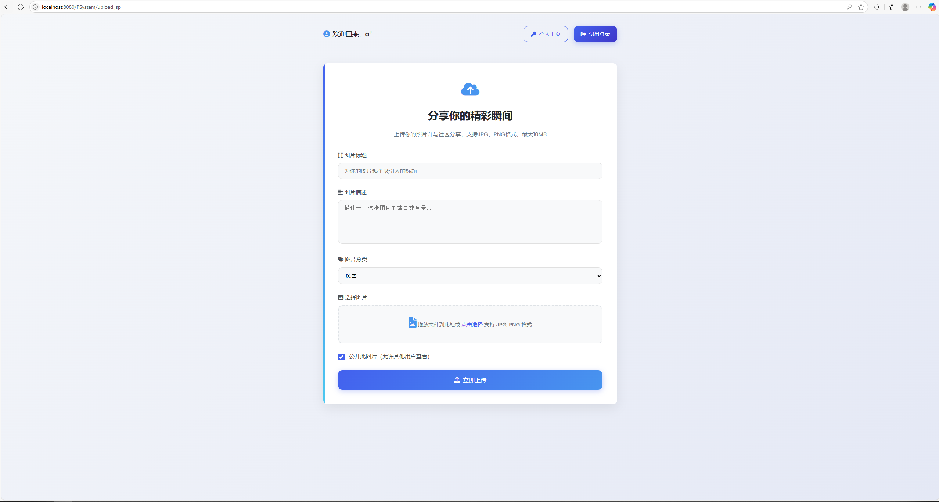
图2.5.3 上传界面效果图
图2.5.4用户管理界面效果图

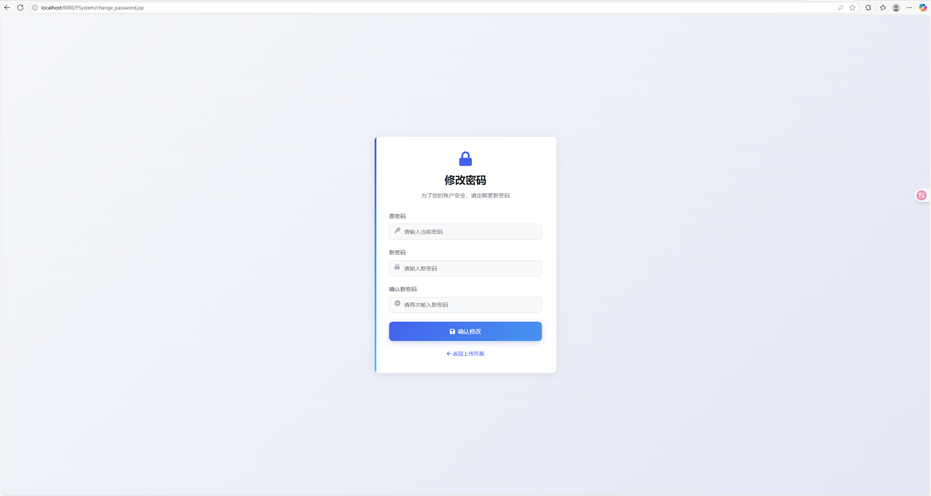
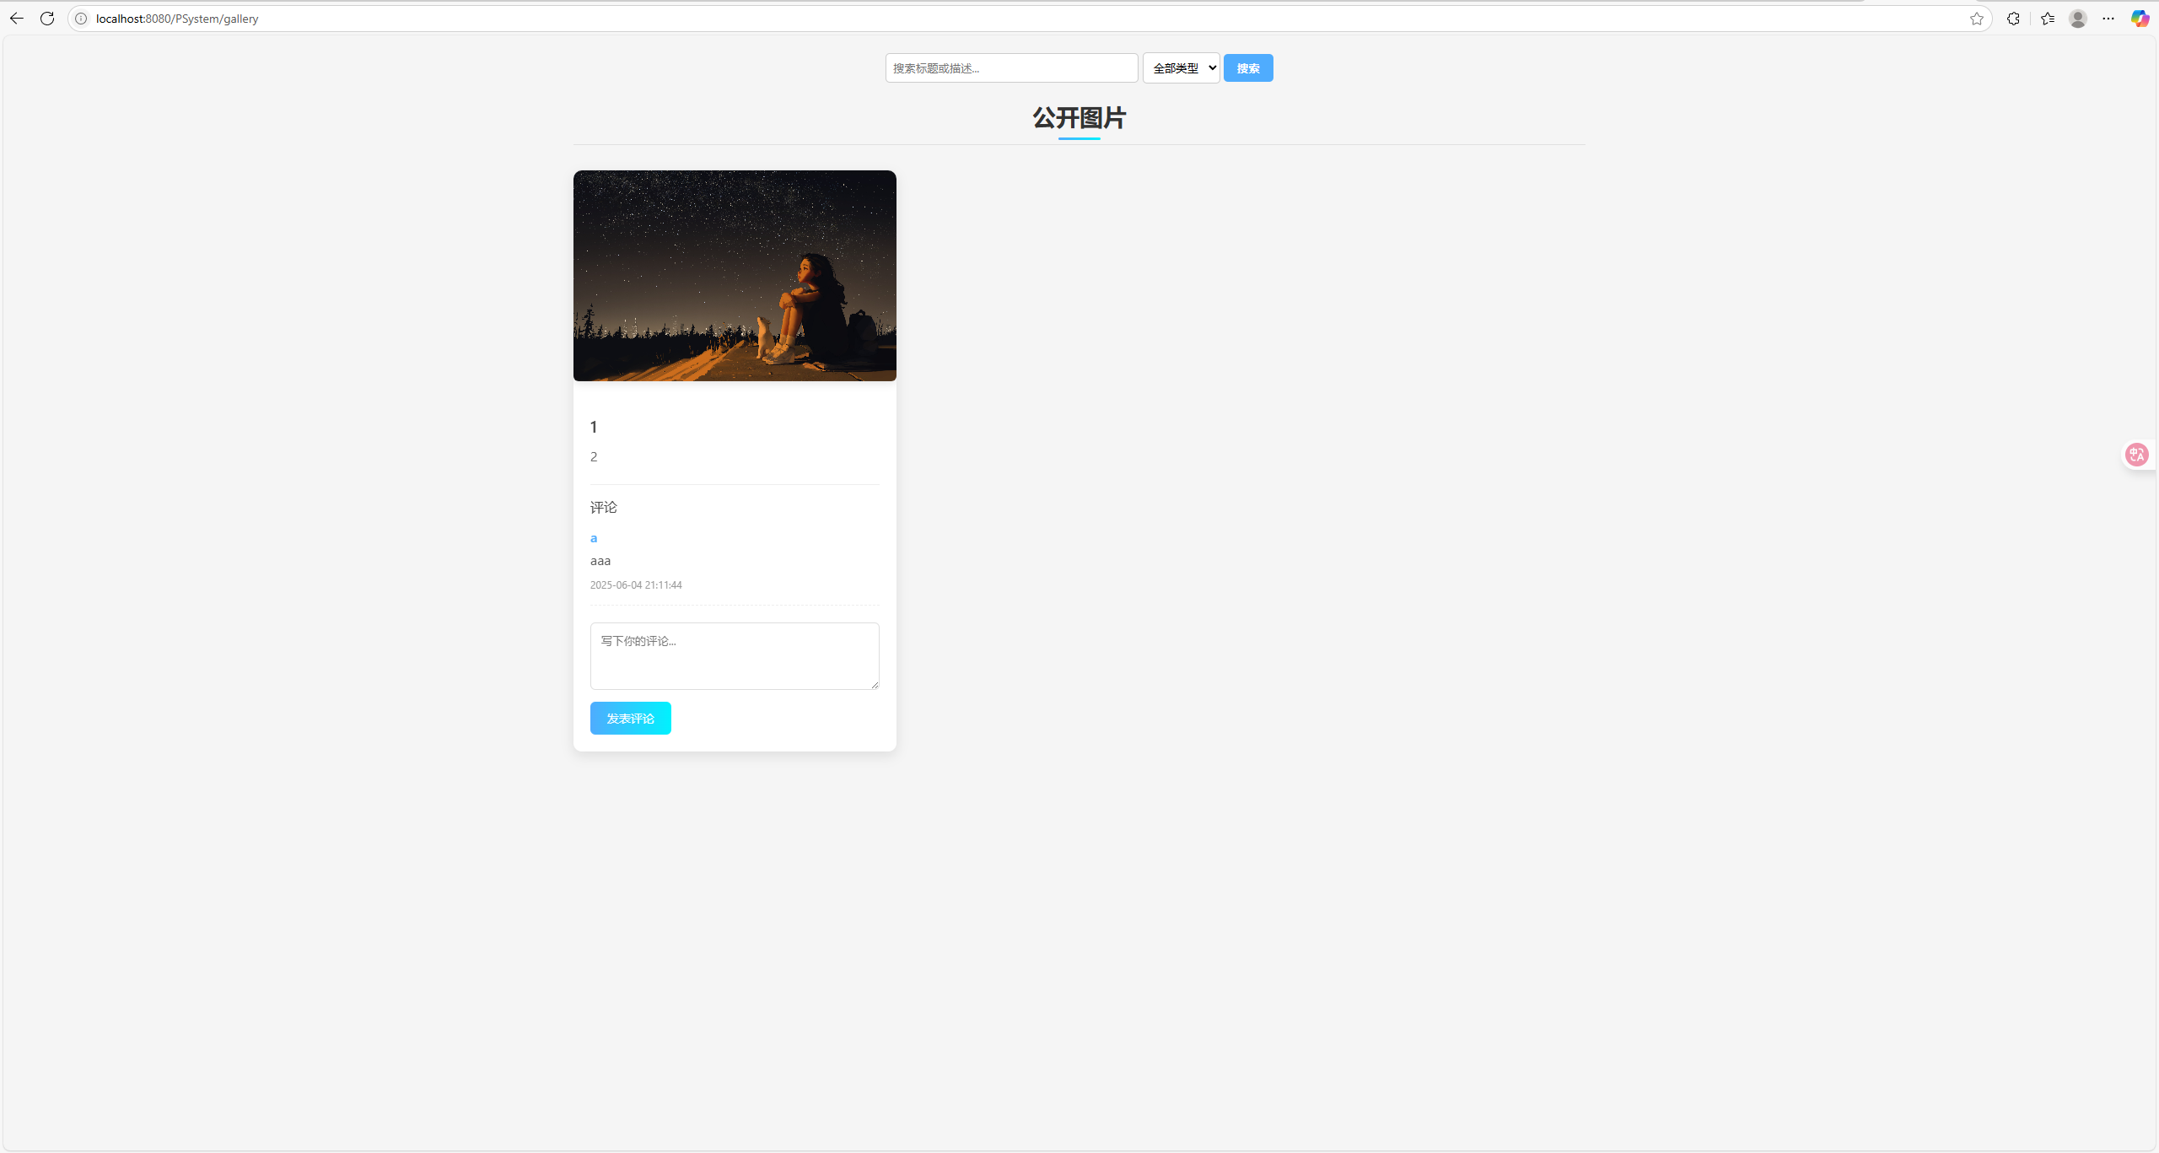
图2.5.5图片查看、检索界面效果图
图2.5.6修改密码界面效果图

3结论
在本图库管理系统的设计与实现过程中，客户端采用了 JSP 技术与标准的 Java Servlet + JDBC 编程模型，实现了系统在各类 Java Web 容器（如 Tomcat）中的高效部署与运行。系统数据库采用 MySQL，通过将图片元数据（标题、描述、类型、权限）与文件路径分离存储，确保了数据的清晰性和维护的便捷性。在图片上传管理模块中，系统支持按类型分类、公开与私有权限控制、评论关联等功能，用户可以方便地浏览公共图片并管理自己上传的内容。特别是图片评论和搜索展示功能，通过关键词匹配与动态筛选增强了用户交互体验。系统遵循典型的 B/S 架构（浏览器/服务器），目前已在 Windows 环境下稳定运行，同时具备良好的跨平台移植性。该系统不仅实现了图片数据的统一管理、浏览、搜索与权限控制，还为类似的信息管理系统（如视频库、文档库）开发提供了可借鉴的设计与实现思路。

参 考 文 献
[1]谭娜,陈志国,于占福,等.基于Java的图片管理信息系统的设计与实现[J].微机发展,2003,(10):26-28+68.
[2]朱嘉骏,赵增凯,张阔.图片数据库管理方法的研究及应用[J].中国电力企业管理,2024,(26):56-58.
[3]江学平.基于ASP.NET的图片管理信息系统的实现[J].计算机与现代化,2004,(05):47-49.
[4]陈锦标,张春花.基于分类的林业图片管理信息系统的设计与实现[J].中南林业调查规划,2010,29(02):30-33.DOI:10.16166/j.cnki.cn43-1095.2010.02.011.
[5] 李文蕙 罗保山 刘嵩.Java Web应用开发教程[M].北京：人民邮电出版社,2022.

